МУНИЦИПАЛЬНОЕ БЮДЖЕТНОЕ ДОШКОЛЬНОЕ ОБРАЗОВАТЕЛЬНОЕ УЧРЕЖДЕНИЕ "ДЕТСКИЙ САД № 1 "БЕЛОСНЕЖКА"

«Вы можете оставить мнение о нашей организации. Чтобы оценить условия

осуществления образовательной деятельности наведите камеру Вашего телефона и отсканируйте QR-код.

Перейдя по ссылке, Вы сможете:

* оценить условия осуществления образовательной деятельности:
* открытость и доступность информации об организации
* комфортность условий осуществления образовательной деятельности
* доброжелательность, вежливость работников
* удовлетворенность условиями осуществления образовательной деятельности
* доступность образовательной деятельности для инвалидов
* оставить отзыв.

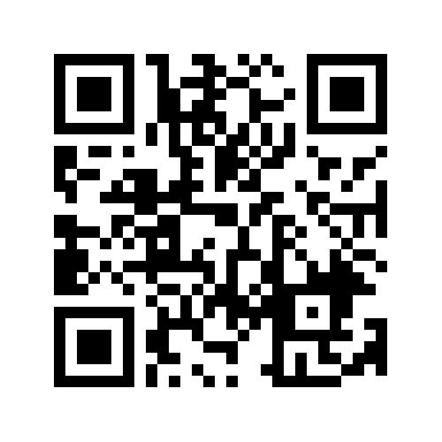

Анкета доступна по QR-коду, а так же по прямой ссылке: https://bus.gov.ru/qrcode/rate/398700